Министерство образования Республики Беларусь
Учреждение образования
«Белорусский государственный университет информатики
и радиоэлектроники»

Кафедра инженерной психологии и эргономики

Специальность «Программная инженерия»

Учебная дисциплина «Компьютерные системы и сети»

ОТЧЕТ

по лабораторной работе №2
«Traceroute»

Подготовил: Козинцев М.Л.

Проверил: Болтак С. В.

Минск 2026

Задание: разработать простейший аналог утилиты tracert, с возможностью задавать имя целевого узла вместо его IP-адреса. Добавить параметр командной строки, активирующий режим разрешения в имена узлов через обратные DNS-запросы.
В рамках данной работы будет использован протокол ICMP. Из-за блокировки сетевым экраном ICMP-пакетов с типом «TTL expired» на время работы программы сетевой экран должен быть отключен.
Для запуска программы необходимо перейти к местоположению исполняемого файла в командной строке с правами администратора и ввести команду “mytracert [-r] <IP-адрес или имя целевого узла>”. В команде можно поставить параметр «-r», который включает режим разрешения в имена узлов. В рамках текущей работы для трассировки определены следующие параметры: отправляется 4 пакета, максимальное время ожидания ответа – 3 секунды, максимальное количество «прыжков» - 40.
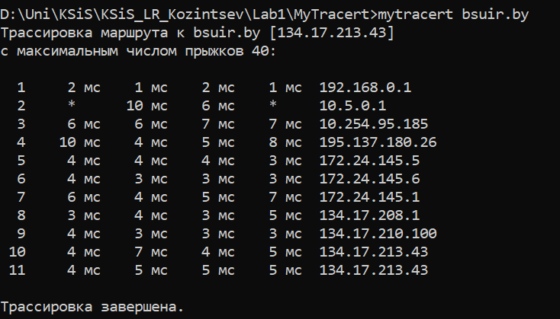
На рисунке 1 представлен результат работы программы без параметра «-r».

Рисунок 1 – Трассировка маршрута до узла bsuir.by без разрешения в имена узлов

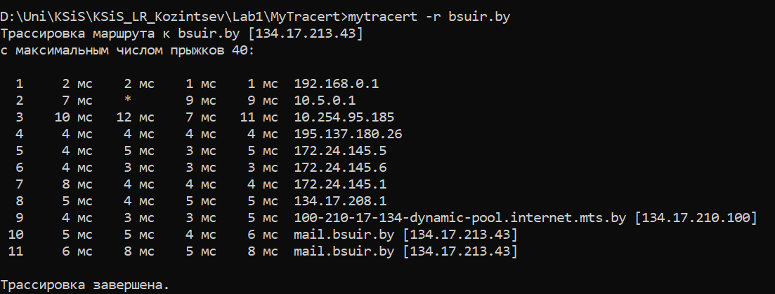
На рисунке 2 представлен результат работы программы с параметром «-r».

Рисунок 2 – Трассировка маршрута до узла bsuir.by с разрешением в имена узлов

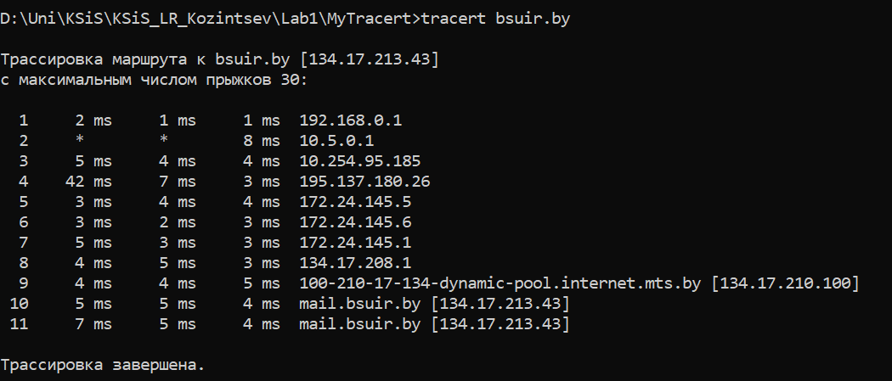
На рисунке 3 представлен аналогичный запрос, выполненный утилитой tracert.

Рисунок 3 – Трассировка маршрута до узла bsuir.by утилитой tracert

Анализируя рисунки 1-3 видно, что пакеты утилиты tracert и программы mytracert проходят один маршрут.
На рисунке 4 представлен фрагмент захвата трафика с фильтром «icmp», генерируемого программой.
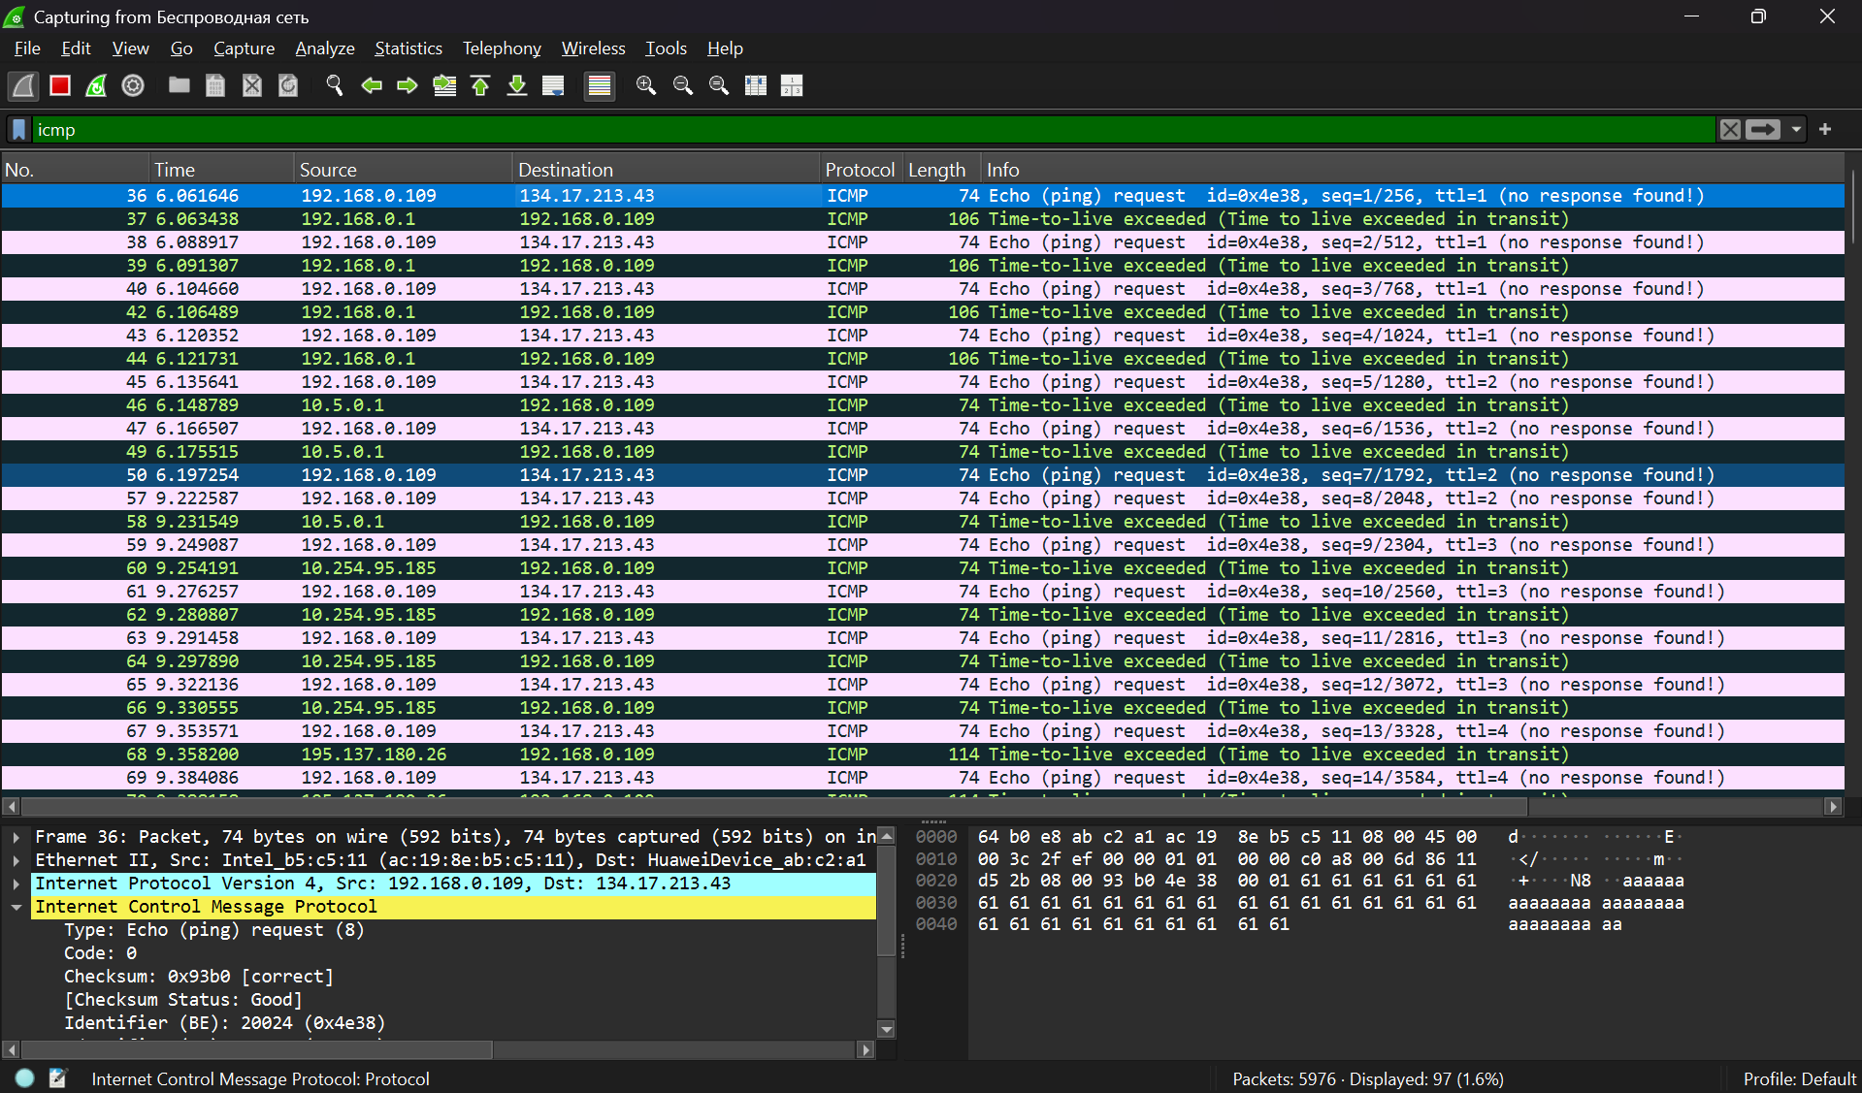

Рисунок 4 – Захват трафика в Wireshark
На рисунке 5 представлена информация об одном из перехваченных ICMP пакетов.

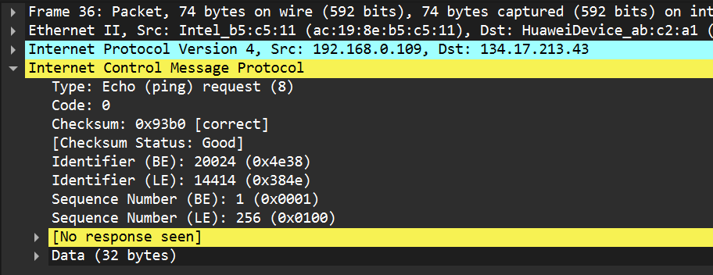
Рисунок 5 – Информация об ICMP запросе (корректный формат Sequence number и Identifier)
Вывод: в ходе выполнения лабораторной работы был разработан аналог утилиты tracert с использованием сырых сокетов и протокола ICMP. Результаты работы программы идентичны результату работы системной утилиты tracert. Перехваченный трафик, полученный из сниффера Wireshark, также подтверждает корректную работу программы. Дополнительно был реализован режим разрешения в имена узлов через обратные DNS-запросы, активируемый параметром «-r» командной строки.

Листинг кода программы:
using System;
using System.Diagnostics;
using System.Net;
using System.Net.Sockets;
using System.Threading;

namespace MyTracert
{
class Program
{
//Константы для ICMP
private const int IcmpEchoRequestType = 8;
private const int IcmpEchoReplyType = 0;
private const int IcmpTimeExceededType = 11;

private const int MaxHops = 40;
private const int TimeoutMs = 3000;
private const int PacketsPerHop = 4;

static void Main(string[] args)
{
if (args.Length == 0)
{
Console.WriteLine("Использование: mytracert [-r] <IP или Имя узла>");
Console.WriteLine(" -r : Переводить IP-адреса в имена узлов");
return;
}

bool resolveNames = false;
string targetHost = "";

//Парсинг аргументов
foreach (var arg in args)
{
if (arg == "-r") resolveNames = true;
else targetHost = arg;
}

if (string.IsNullOrEmpty(targetHost))
{
Console.WriteLine("Не указан целевой узел.");
return;
}

IPAddress targetIp;
try
{
//Попытка перевода доменного имени в IP
IPAddress[] addresses = Dns.GetHostAddresses(targetHost);
targetIp = addresses[0];
}
catch (Exception)
{
Console.WriteLine($"Не удается разрешить системное имя узла {targetHost}.");
return;
}

Console.WriteLine($"Трассировка маршрута к {targetHost} [{targetIp}]");
Console.WriteLine($"с максимальным числом прыжков {MaxHops}:\n");

//Сырой сокет для ICMP
using Socket icmpSocket = new Socket(AddressFamily.InterNetwork, SocketType.Raw, ProtocolType.Icmp);
icmpSocket.ReceiveTimeout = TimeoutMs;
icmpSocket.SendTimeout = TimeoutMs;

ushort sequenceNumber = 1;
ushort processId = (ushort)Process.GetCurrentProcess().Id;

bool reachedDestination = false;

for (int ttl = 1; ttl <= MaxHops && !reachedDestination; ttl++)
{
//Установка TTL для текущего прыжка
icmpSocket.SetSocketOption(SocketOptionLevel.IP, SocketOptionName.IpTimeToLive, ttl);

Console.Write($"{ttl,3} ");

IPAddress replyAddress = null;

for (int i = 0; i < PacketsPerHop; i++)
{
//Создание пакета и обновление sequence number
byte[] packet = CreateIcmpEchoRequest(processId, sequenceNumber);
sequenceNumber++;

EndPoint remoteEndPoint = new IPEndPoint(targetIp, 0);
Stopwatch timer = new Stopwatch();

try
{
timer.Start();
icmpSocket.SendTo(packet, remoteEndPoint);

//Буфер для получения ответа
byte[] receiveBuffer = new byte[256];
EndPoint replyEndPoint = new IPEndPoint(IPAddress.Any, 0);

//Ожидание ответа
int bytesRead = icmpSocket.ReceiveFrom(receiveBuffer, ref replyEndPoint);
timer.Stop();

replyAddress = ((IPEndPoint)replyEndPoint).Address;

//Время ответа
if (timer.ElapsedMilliseconds == 0)
Console.Write(" < 1 мс");
else
Console.Write($"{timer.ElapsedMilliseconds,5} мс");

//Анализ полученного ICMP пакета (пропуск заголовка)
int ipHeaderLength = (receiveBuffer[0] & 0x0F) * 4;
int icmpType = receiveBuffer[ipHeaderLength];

if (icmpType == IcmpEchoReplyType)
{
reachedDestination = true;
}
}
catch (SocketException)
{
//Обработка таймаута ожидания
Console.Write("\t* ");
}

Thread.Sleep(10);
}

//Вывод адреса и имени узла
if (replyAddress != null)
{
string hostNameStr = replyAddress.ToString();
if (resolveNames)
{
try
{
IPHostEntry hostEntry = Dns.GetHostEntry(replyAddress);
hostNameStr = $"{hostEntry.HostName} [{replyAddress}]";
}
catch { }
}
Console.Write($" {hostNameStr}");
}
else
{
Console.Write(" Превышен интервал ожидания для запроса.");
}

Console.WriteLine();
}

Console.WriteLine("\nТрассировка завершена.");
}

//Метод для создания массива байтов для ICMP запроса
private static byte[] CreateIcmpEchoRequest(ushort id, ushort sequence)
{
//Заголовок ICMP - 8 байт, полезная нагрузка - 32 байта
int packetSize = 8 + 32;
byte[] packet = new byte[packetSize];

packet[0] = IcmpEchoRequestType; //Type 8 (Echo Request)
packet[1] = 0; //Code 0

//Checksum - байты 2 и 3
//ПЕРЕРАБОТАННЫЕ ВЫЧИСЛЕНИЯ
//Identifier
short networkId = IPAddress.HostToNetworkOrder((short)id);
byte[] idBytes = BitConverter.GetBytes(networkId);
packet[4] = idBytes[0];
packet[5] = idBytes[1];

//Sequence Number
short networkSequence = IPAddress.HostToNetworkOrder((short)sequence);
byte[] seqBytes = BitConverter.GetBytes(networkSequence);
packet[6] = seqBytes[0];
packet[7] = seqBytes[1];
//Заполнение полезной нагрузки
for (int i = 8; i < packetSize; i++)
{
packet[i] = (byte)'a';
}

//Контрольная сумма
ushort checksum = CalculateChecksum(packet);
byte[] checksumBytes = BitConverter.GetBytes(checksum);
packet[2] = checksumBytes[0];
packet[3] = checksumBytes[1];

return packet;
}

//Метод для вычисления контрольной суммы
private static ushort CalculateChecksum(byte[] buffer)
{
int checksum = 0;
int length = buffer.Length;
int index = 0;

while (length > 1)
{
checksum += Convert.ToInt32(BitConverter.ToUInt16(buffer, index));
index += 2;
length -= 2;
}

if (length > 0)
{
checksum += Convert.ToInt32(buffer[index]);
}

checksum = (checksum >> 16) + (checksum & 0xffff);
checksum += (checksum >> 16);

return (ushort)(~checksum);
}
}
}

